Министерство науки и высшего образования Российской Федерации

Федеральное государственное бюджетное образовательное учреждение высшего образования

ИРКУТСКИЙ НАЦИОНАЛЬНЫЙ ИССЛЕДОВАТЕЛЬСКИЙ ТЕХНИЧЕСКИЙ УНИВЕРСИТЕТ

ОТЧЕТ

к лабораторной работе по дисциплине:

|  |
| --- |
| **Администрирование информационных систем** |
| Установка и настройка операционной системы Ubuntu Server |

наименование темы

|  |  |  |  |  |  |
| --- | --- | --- | --- | --- | --- |
| Выполнил студент группы: | ИСМб-19-1 |  |  |  | Михейко Ю.А. |
|  |  | подпись |  | Фамилия И.О |
| Проверил: |  |  |  |  | Хритова М.А. |
|  | должность |  | подпись |  | Фамилия И.О |

Иркутск 2023 г.

Содержание

Содержание 2

1 Введение 3

2 Краткая информация об исследуемой системе 4

3 Описание настройки и установки системы 5

3.1 Настройка виртуальной машины 5

3.2 Установка операционной системы 7

3.3 Настройка SSH соединения 9

4 Тестирование системы 11

5 Заключение 14

1 Введение

**Цель работы**: освоить процесс установки и настройки операционной системы Ubuntu.

**Задание:**

1. Прочитать и изучить информацию об операционной системе Ubuntu.
2. Установить VirtualBox и операционную систему.
3. Настроить сервер для удаленного подключения с помощью SSH.
4. Написать отчет.

**Требования к отчетным документам:** отчетный документ представляется в печатном или электронном виде, в форматах pdf, doc(x).

Отчет должен содержать следующие главы:

1. Введение

2. Краткая информация об исследуемой системе.

3. Описание настройки и установки системы.

4. Тестирование системы, удаленное подключение к серверу с помощью выбранного программного средства.

5. Заключение (в свободной форме).

2 Краткая информация об исследуемой системе

Linux Ubuntu Server – это бесплатная серверная операционная система на базе ядра Linux. Ubuntu Server можно использовать в качестве платформы для Web-серверов, серверов баз данных, DNS-серверов, файловых серверов и других типов серверов. Ubuntu очень популярный дистрибутив Linux, в том числе и серверный вариант, который активно используется организациями разных размеров, за счет того, что главной особенностью Ubuntu Server, да и всех серверных операционных систем на базе Linux, является надежность, производительность и безопасность.

Oracle VM VirtualBox — кроссплатформенное ПО для виртуализации с открытым кодом — позволяет разработчикам быстрее поставлять код за счет возможности запускать на одном устройстве несколько операционных систем. ИТ-департаменты и поставщики решений используют VirtualBox для снижения операционных затрат и сокращения сроков, необходимых для безопасного развертывания приложений в локальных средах и в облаке.

3 Описание настройки и установки системы

3.1 Настройка виртуальной машины

В качестве среды для виртуализации операционной системы использовался Virtual Box.

В данном ПО была создана виртуальная машина.

На первом этапом настройки было задано имя машины, директория для хранения и ISO-образ операционной системы.

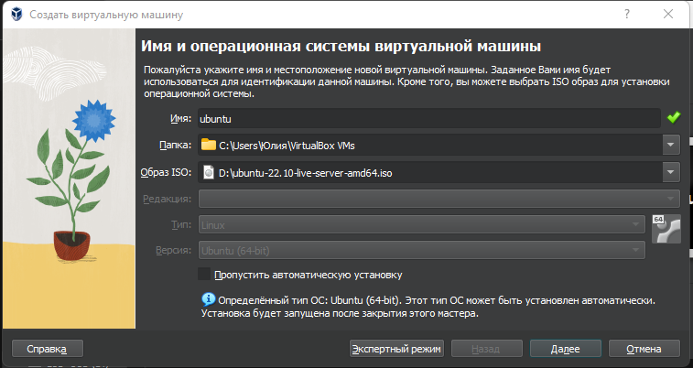

Рисунок 1 – Задание первичных настроек для виртуальной машины

С помощью заданных параметров Virtual Box автоматически определил Linux Ubuntu в качестве целевой ОС для установки.

Далее настроено оборудование для использования виртуальной машиной. На данном этапе было выделено 4096 МБ (4 ГБ) оперативной памяти и 2 логических ядра процессора.

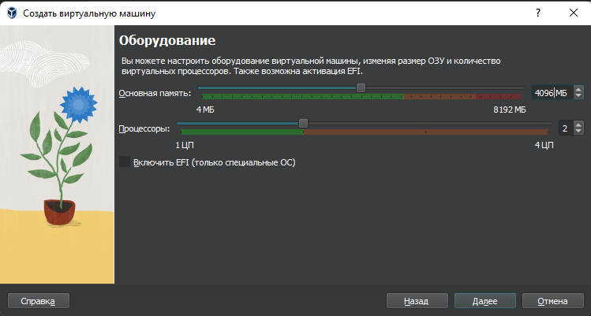

Рисунок 2 – Настройка оборудования

Следующим этапом был создан виртуальный жесткий диск объемом 25 ГБ для установки операционной системы. Диск создан без выделения полного объема, что позволило сохранить свободное место до необходимости.

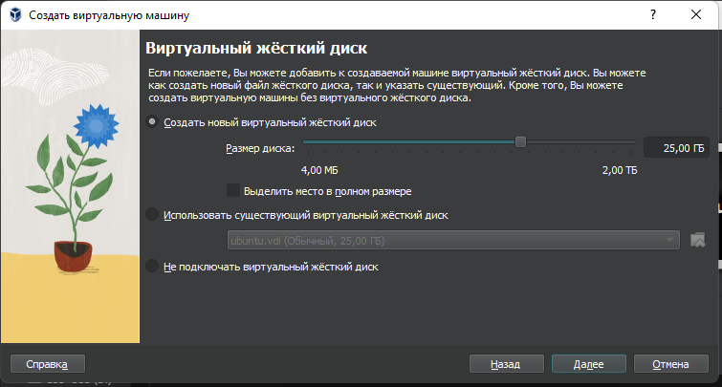

Рисунок 3 – Создание виртуального жесткого диска

Заключительным этапом в создании виртуальной машины был настроен дополнительный сетевой адаптер с типом подключения «Виртуальный адаптер хоста». Виртуальный адаптер хоста – это тип сетевого соединения VirtualBox, при котором VB создаёт хозяйский интерфейс, который может быть разделён между гостевыми машинами.

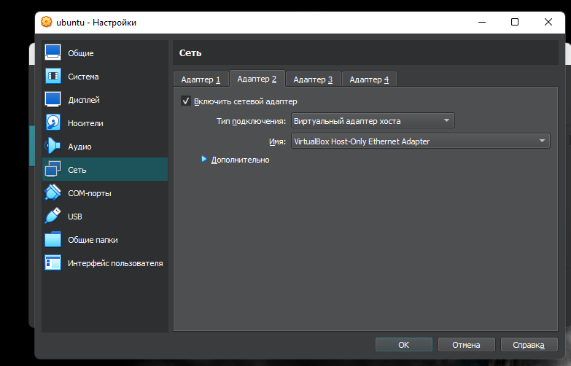

Рисунок 4 – Настройка сетевого адаптера

3.2 Установка операционной системы

Установка операционной системы состояла из последовательных взаимодействий с пользователей с помощью графического интерфейса.

В первом окне установки пользователю предлагается выбрать язык системы.

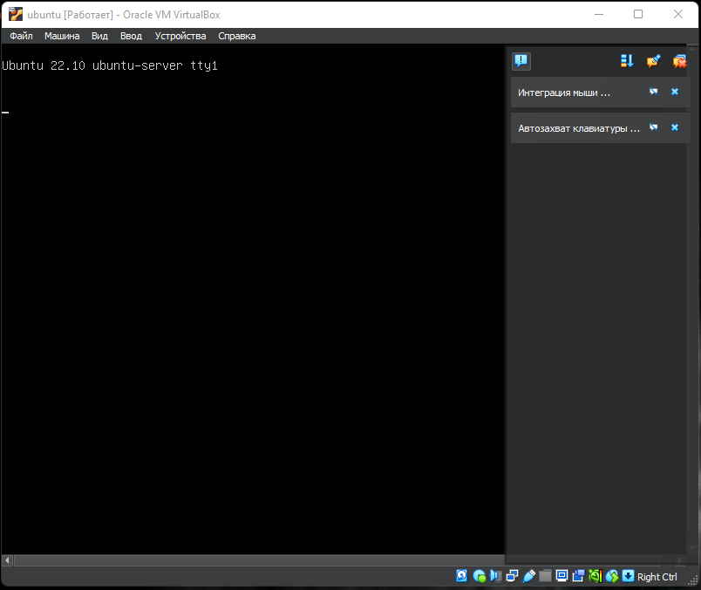

Рисунок 5 – Выбор языка системы

Далее задается имя пользователя и пароль для учетной записи.

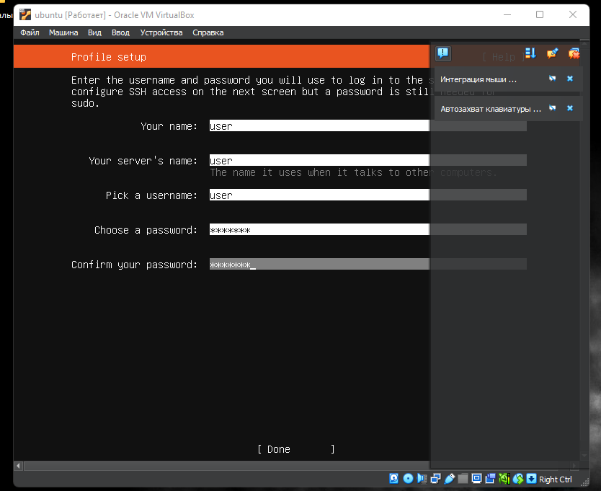

Рисунок 6 – Создание пользователя

Следующим этапом выступала установка SSH Server.

OpenSSH — это набор инструментов для удаленного управления и передачи данных между сетевыми компьютерами.

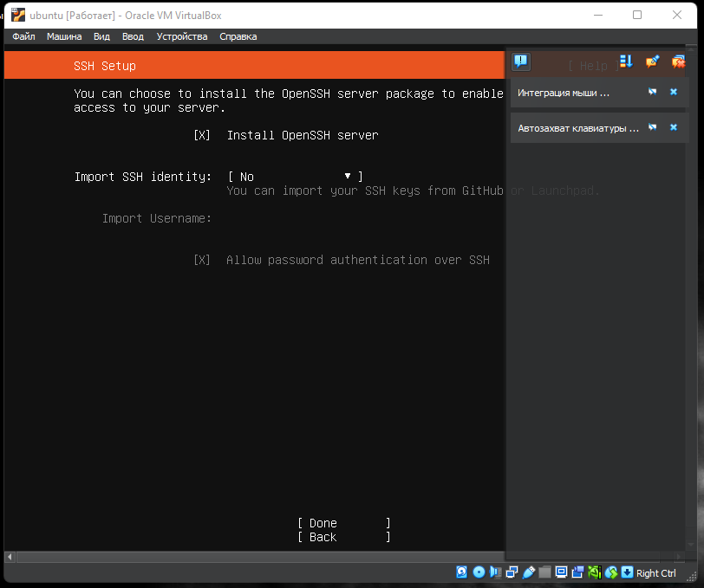

Рисунок 7 – Установка SSH Server

3.3 Настройка SSH соединения

Для полноценного использования операционной системы был настроен root-пользователь. Для задания пароля root была использована команда sudo passwd.

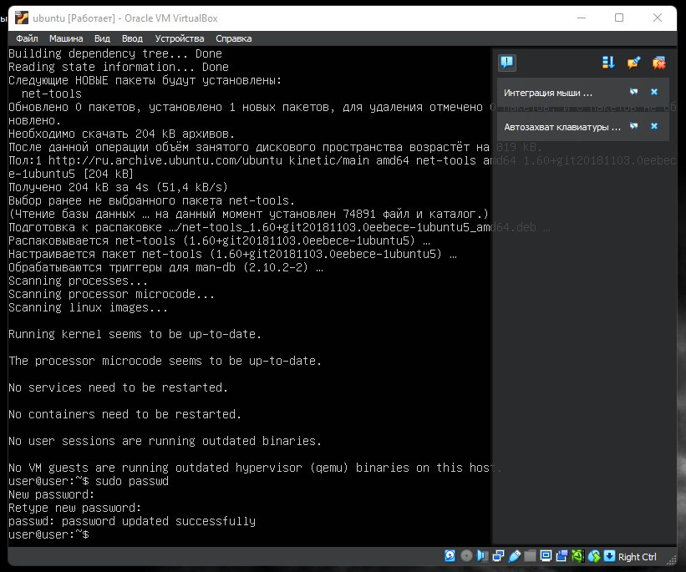

Рисунок 8 – Задание пароля

Далее был скорректирован файл sshd_config: #PermitRootLogin prohibit-password был заменен на PermitRootLogin yes. Данное изменение позволило открыть возможность удаленного подключения к системе с помощью ssh.

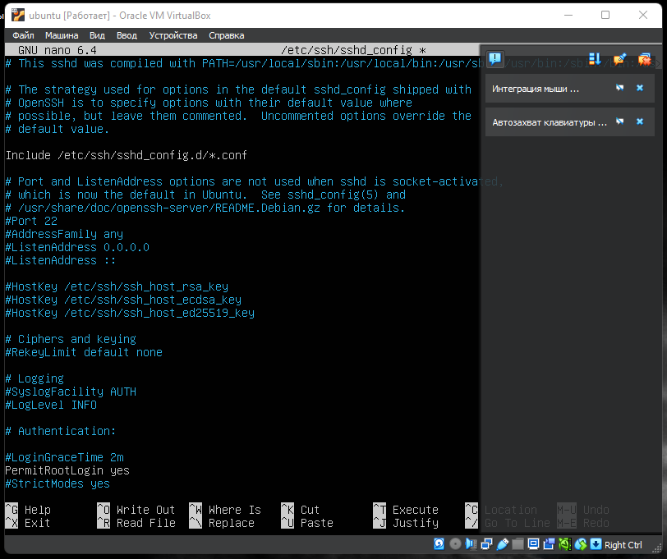

Рисунок 9 – Изменение файла sshd_config

После было создано соединение для первичного SSH-подключения с помощью команды ifconfig enp0s8 192.168.56.101 и перезагрузки сервера командой sudo service ssh restart.

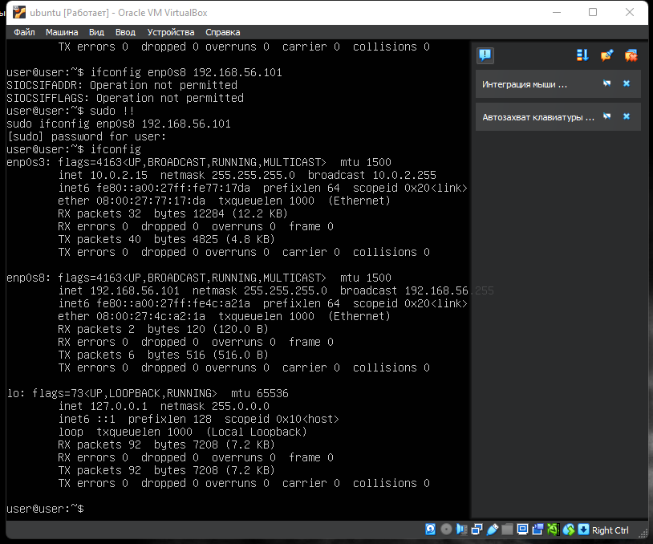

Рисунок 10 – Открытие соединения

4 Тестирование системы

Для тестирования удаленного подключения использовался PowerShell. В данном программном средстве был указан тип подключения, пользователь и ip-адрес машины.

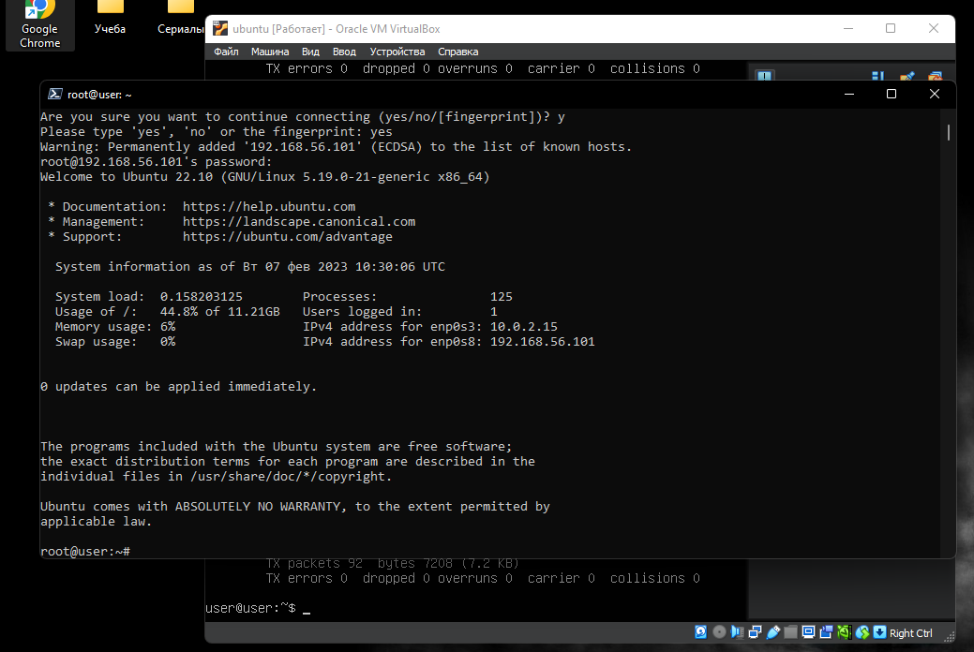

Рисунок 11 – Подключение через PowerShell

Для работы с файлами сервера с помощью графического интерфейса использовалась программа WinSCP. WinSCP — свободный графический клиент протоколов SFTP и SCP, предназначенный для Windows. Распространяется по лицензии GNU GPL. Обеспечивает защищённое копирование файлов между компьютером и серверами, поддерживающими эти протоколы.

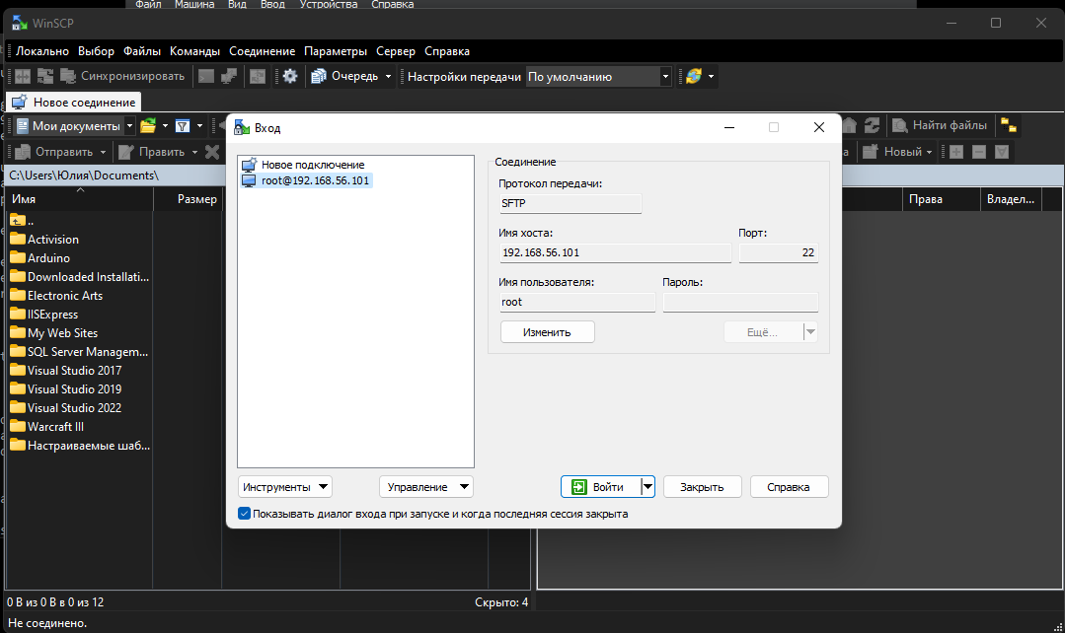

Рисунок 12 – Подключение через WinSCP

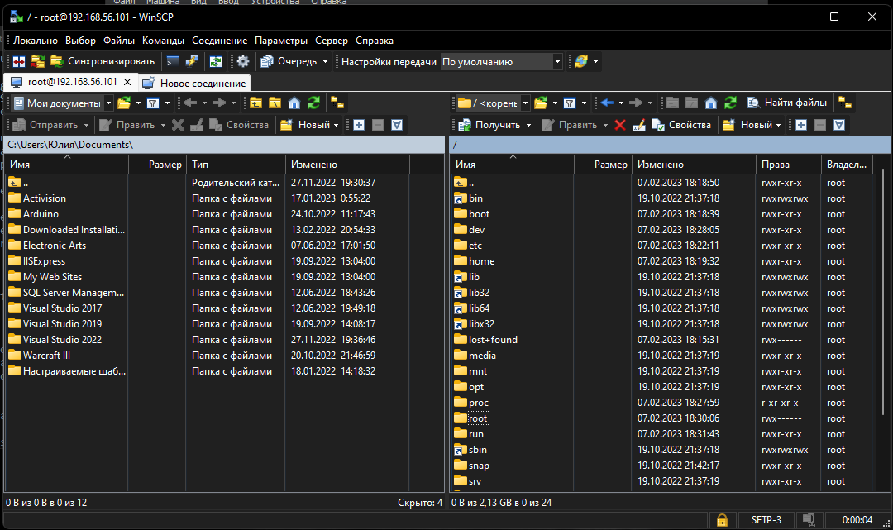

Рисунок 13 – Результат подключения

Дополнительно для увеличения периода SSH сессии в файл sshd_config были добавлены параметры:

TCPKeepAlive yes

ClientAliveInterval 300

ClientAliveCountMax 60

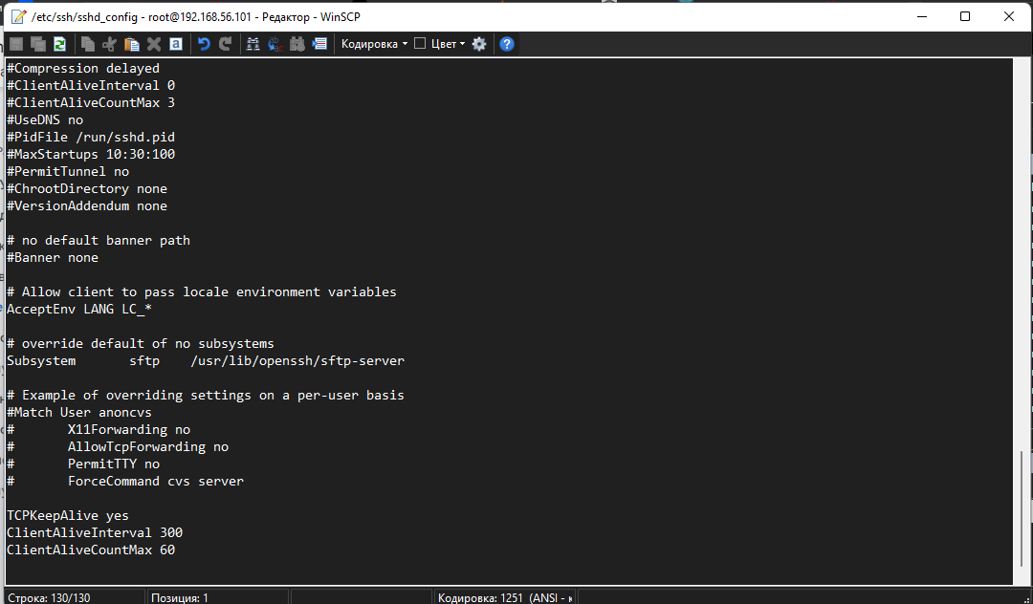

Рисунок 14 – Добавление параметров

Для постоянной возможности подключения по SSH был скорректирован файл 00-installer-config.yaml.

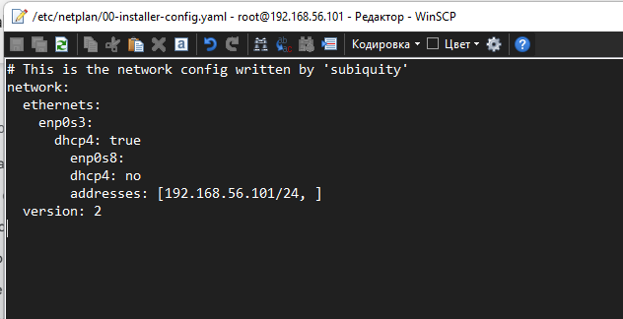

Рисунок 15 – Скорректированный файл 00-installer-config.yaml

5 Заключение

Основной упор в Ubuntu делался на удобство и простоту использования, чтобы каждый желающий без проблем мог познакомиться с операционной системой на базе Linux.

Одной из особенностей является минималистичный консольный установщик системы на сервер, который позволяет быстро и удобно выполнить установку нужного функционала. Сразу же из стандартного установщика можно выбрать финальный функционал сервера в виде готовой роли.

После установки системы по-умолчанию не настроена учетная запись root, как, к примеру, в RHEL или Centos. Подключиться к серверу по ssh можно только под обычной учетной записью и потом с помощью sudo получить права root.